Федеральное государственное бюджетное образовательное учреждение высшего образования
«Уфимский государственный нефтяной технический университет»

Кафедра прикладных и естественнонаучных дисциплин

РАСЧЕТНО-ГРАФИЧЕСКАЯ РАБОТА НА ТЕМУ
АВТОМАТИЗАЦИЯ ВЫЧИСЛЕНИЙ С ПОМОЩЬЮ ЭЛЕКТРОННЫХ ТАБЛИЦ НА ПРИМЕРЕ ОПРЕДЕЛЕНИЯ МАКСИМАЛЬНОГО ПРОГИБА НАГРУЖЕННОЙ БАЛКИ

Выполнил:

Проверил:

Уфа 2019
Цель работы: Изучение способов обработки данных и решение конструкторских задач средствами электронных таблиц.

Исходные данные для расчета
№ варианта | Двухопорная балка |  |  |  | Консоль |  |  | Размеры сечения |  |  |  | Норма прогиба
 | L, см | F_{s}, кг/м² | a, м | Р, кг | L, см | q, кг/м | Р, кг | h, см | b, см | s, см | t,  см
69 | 380 | 360 | 0,5 | 330 | 120 | 700 | 750 | 20 | 8 | 3 | 4 | 1/300

- Расчеты для двухопорной балки
Расчет максимальных прогибов двухопорной балки под распределенной и сосредоточенной нагрузками представлен на рисунке 1.
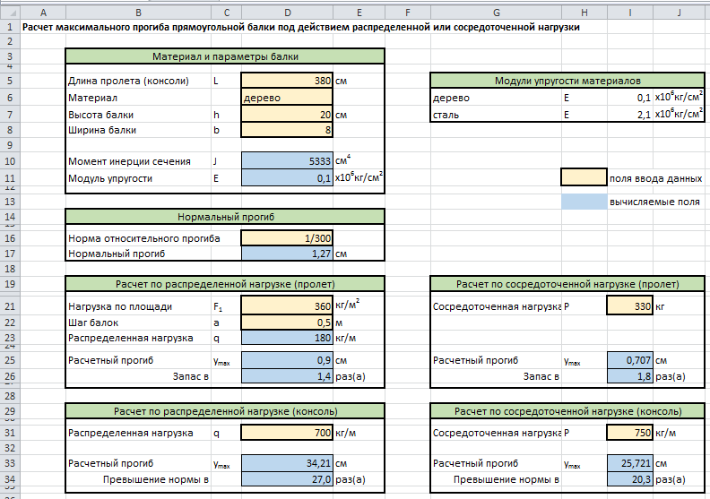
Рисунок 1 – Расчет максимальных прогибов двухопорной балки
Расчет высоты балки для обеспечения двукратного запаса прогиба при распределенной нагрузке представлен на рисунках 2, 3.
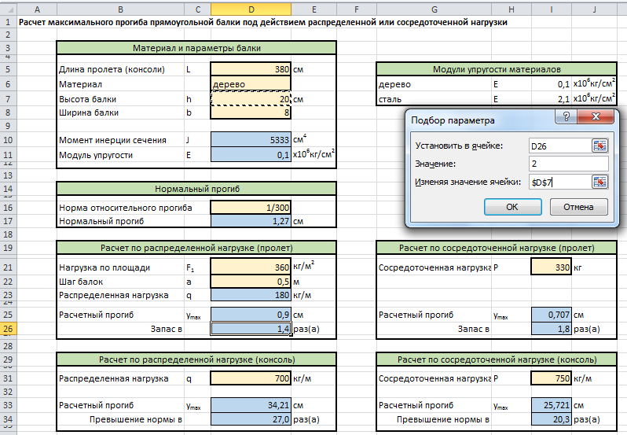
Рисунок 2 – Расчет высоты балки для обеспечения двукратного запаса прогиба при распределенной нагрузке (настройки подбора параметра)
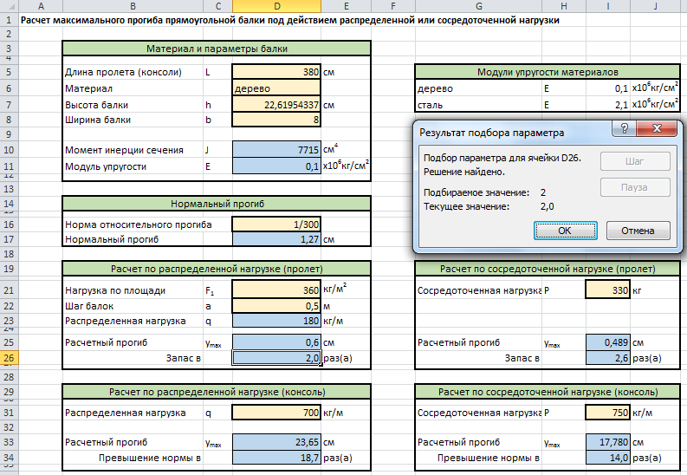
Рисунок 3 – Расчет высоты балки для обеспечения двукратного запаса прогиба при распределенной нагрузке (результат)

Расчет высоты балки для двукратного запаса прогиба при сосредоточенной нагрузке представлен на рисунках 4, 5.
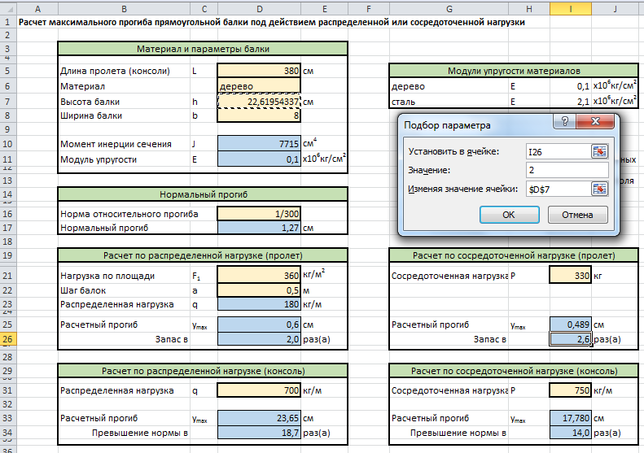
Рисунок 4 – Расчет высоты балки для обеспечения двукратного запаса прогиба при сосредоточенной нагрузке (настройки подбора параметра)
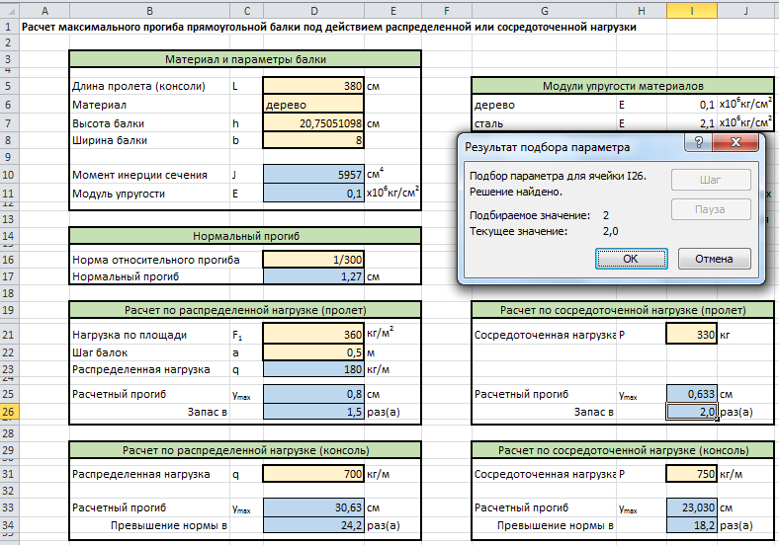
Рисунок 5 – Расчет высоты балки для обеспечения двукратного запаса прогиба при сосредоточенной нагрузке (результат)
Расчет максимальных прогибов консольной балки под распределенной и сосредоточенной нагрузками представлен на рисунке 6.
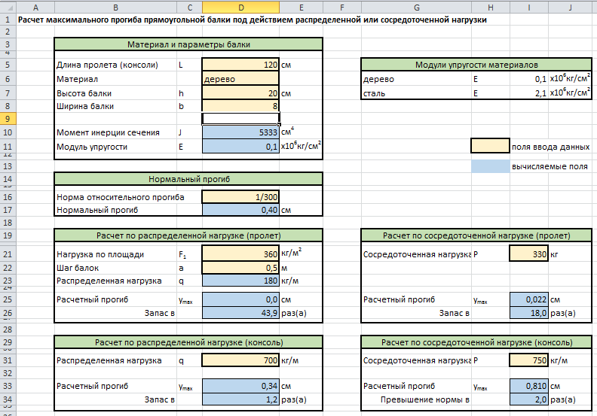
Рисунок 6 – Расчет максимальных прогибов консольной балки
Расчет высоты консольной балки для двукратного запаса прогиба при распределенной нагрузке представлен на рисунках 7, 8.
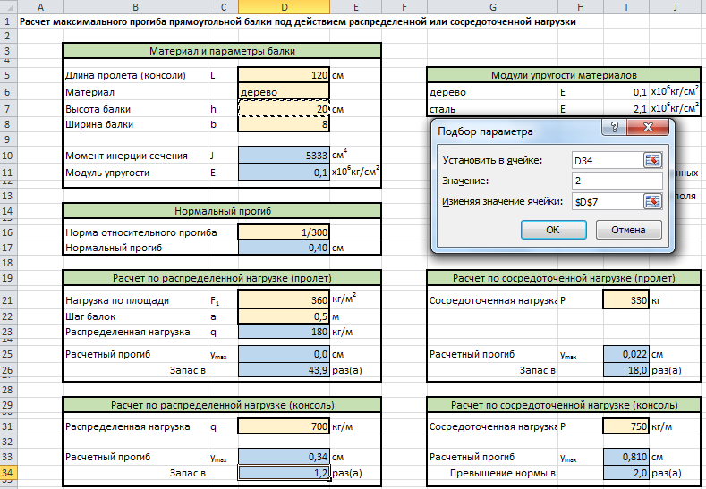
Рисунок 7 – Расчет высоты консольной балки для обеспечения двукратного запаса прогиба при распределенной нагрузке (настройки подбора параметра)
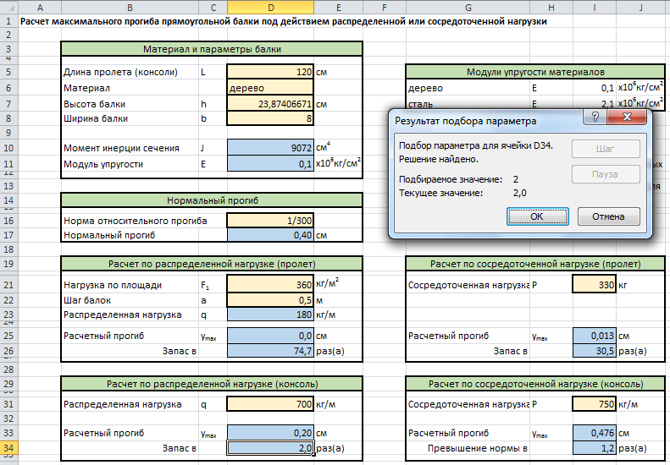
Рисунок 8 – Расчет высоты консольной балки для обеспечения двукратного запаса прогиба при распределенной нагрузке (результат)

Расчет высоты консольной балки для двукратного запаса прогиба при сосредоточеннной нагрузке невозможен. В соответствии с рисунком 6 расчетный прогиб консольной балки превышает норму в 2 раза, запаса нет. Поэтому невозможно выполнить расчет для двукратного запаса, изменяя только высоту консоли, требуется изменение ее длины.

Поменяем материал балки с дерева на сталь и увеличим все нагрузки (из таблицы исходных данных) в 20 раз.
Расчет максимальных прогибов двухопорной балки под распределенной и сосредоточенной нагрузками представлен на рисунке 9.

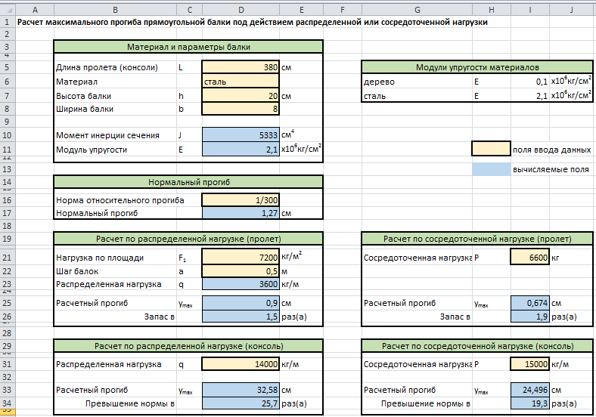
Рисунок 9 – Расчет максимальных прогибов двухопорной балки
Расчет высоты балки для обеспечения двукратного запаса прогиба при распределенной нагрузке представлен на рисунке 10.
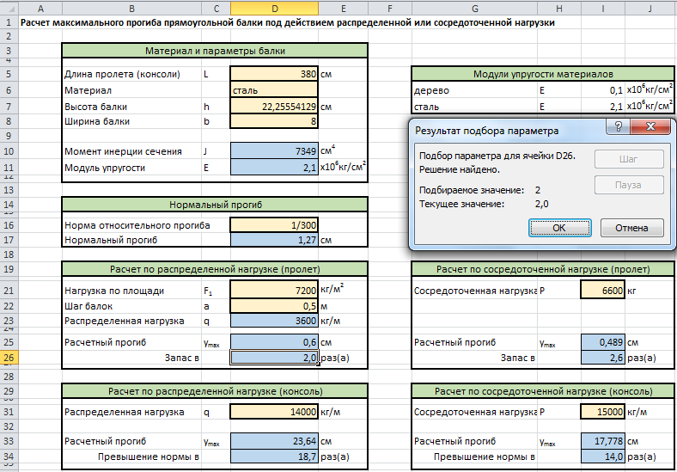
Рисунок 10 – Расчет высоты балки для обеспечения двукратного запаса прогиба при распределенной нагрузке
Расчет высоты балки для двукратного запаса прогиба при сосредоточенной нагрузке представлен на рисунке 11.
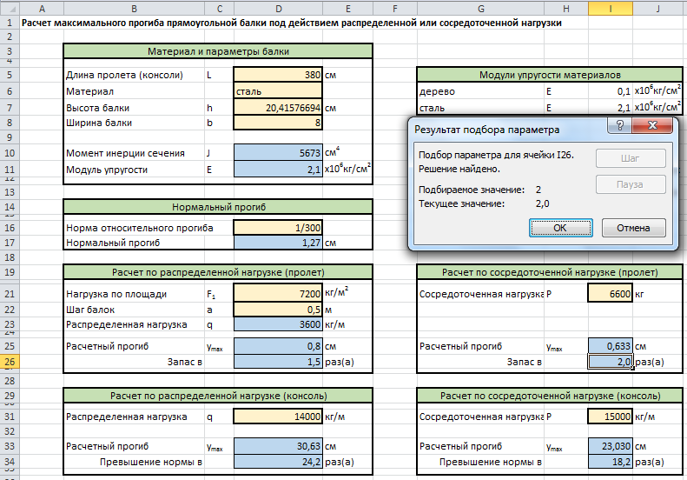
Рисунок 11 – Расчет высоты балки для обеспечения двукратного запаса прогиба при сосредоточенной нагрузке
Расчет максимальных прогибов консольной балки под распределенной и сосредоточенной нагрузками при измененных материале и нагрузках представлен на рисунке 12.
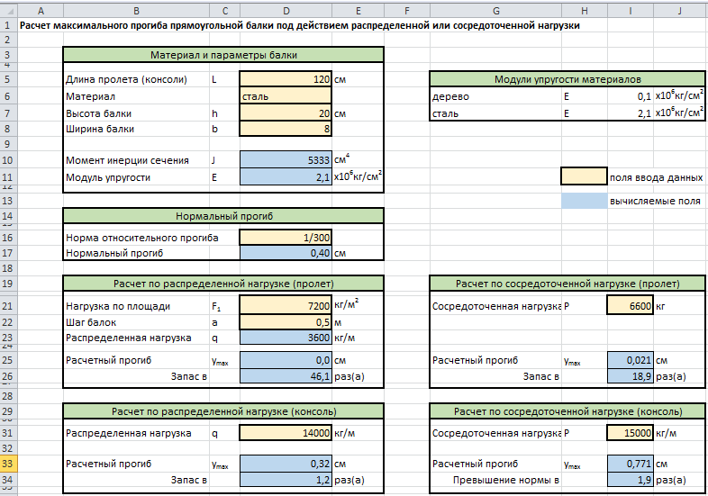
Рисунок 12 – Расчет максимальных прогибов консольной балки
Расчет высоты консольной балки для двукратного запаса прогиба при распределенной нагрузке представлен на рисунке 13.
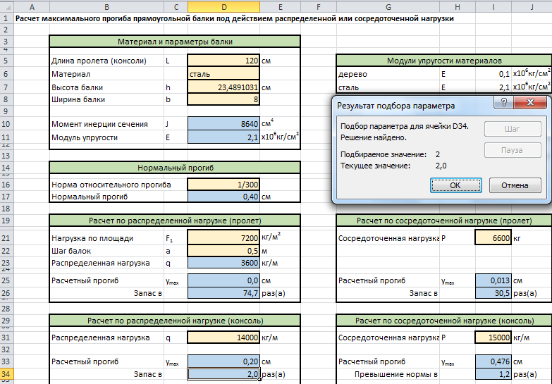
Рисунок 13 – Расчет высоты консольной балки для двукратного запаса прогиба при распределенной нагрузке
Расчет высоты консольной балки для двукратного запаса прогиба при сосредоточеннной нагрузке невозможен, т.к. при исходных данных расчетный прогиб превышает норму в 1,9 раз, запаса нет (рисунок 12). Значит, для достижения двойного запаса прогиба необходимо менять не только высоту, но и длину консоли.

- Расчеты для составной балки
Расчет максимального прогиба составной балки представлен на рисунке 14.
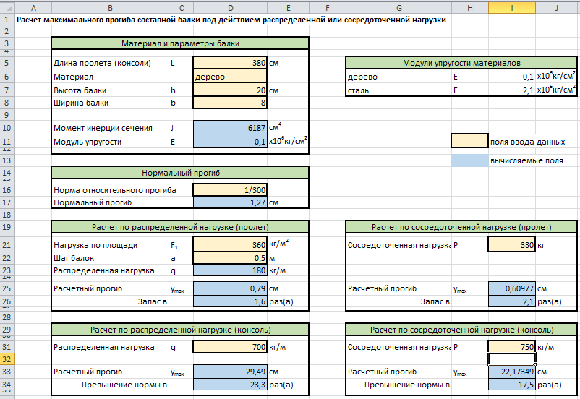
Рисунок 14 – Расчет максимального прогиба составной балки
Расчет высоты балки ля обеспечения двукратного запаса прогиба при распределенной нагрузке представлен на рисунке 15.
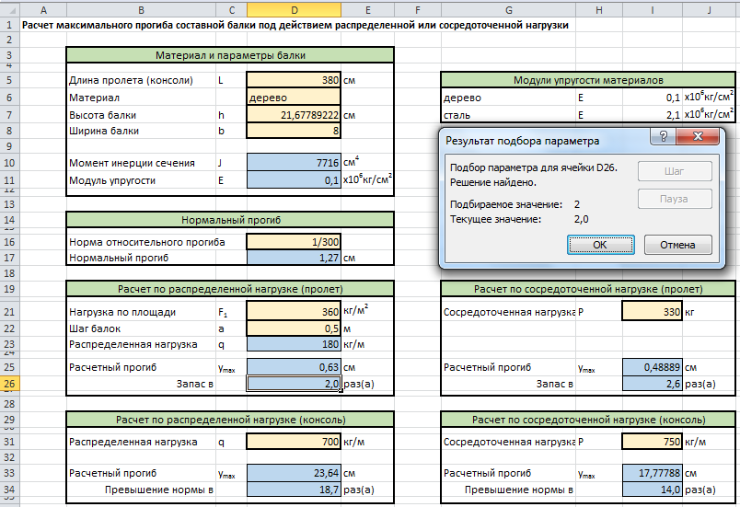
Рисунок 14 – Расчет высоты балки для обеспечения двукратного запаса прогиба при распределенной нагрузке
Расчет высоты балки для обеспечения двукратного запаса прогиба при сосредоточенной нагрузке представлен на рисунке 15.
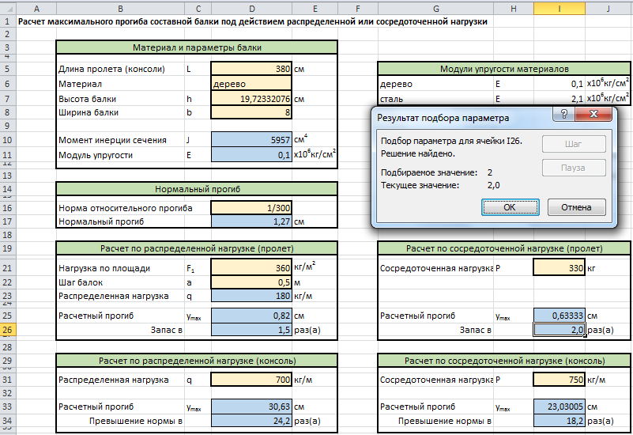
Рисунок 15 – Расчет высоты балки для обеспечения двукратного запаса прогиба при сосредоточенной нагрузке
Расчет максимальных прогибов консольной балки под распределенной и сосредоточенной нагрузками представлен на рисунке 16.
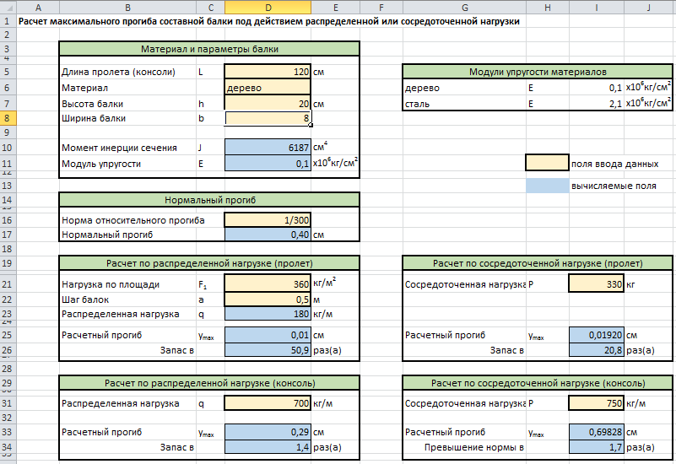
Рисунок 16 – Расчет максимальных прогибов консольной балки
Расчет высоты консольной балки для двукратного запаса прогиба при распределенной нагрузке представлен на рисунке 17.
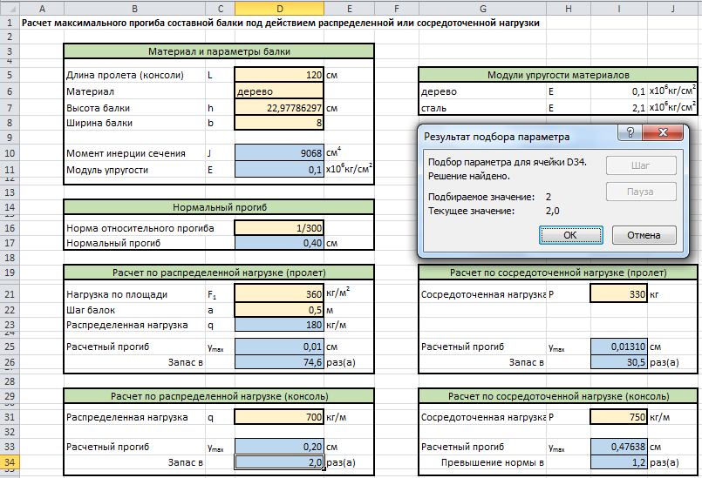
Рисунок 17 – Расчет высоты консольной балки для двукратного запаса прогиба при распределенной нагрузке
Расчет высоты консольной балки для двукратного запаса прогиба при сосредоточеннной нагрузке невозможен. В соответствии с рисунком 16 расчетный прогиб консольной балки превышает норму в 1,7 раз, запаса нет. Поэтому для получения двукратного запаса прогиба следует менять не только высоту, но и длину консоли.

Поменяем материал балки с дерева на сталь и увеличим все нагрузки (из таблицы исходных данных) в 20 раз.
Получим следующий расчет максимального прогиба составной балки (рисунок 18).
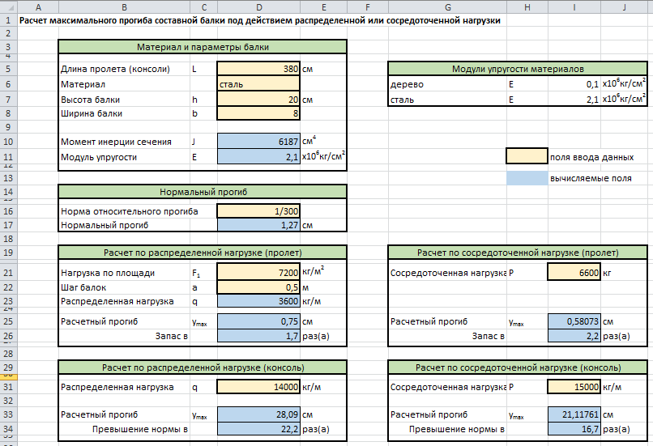
Рисунок 18 – Расчет максимального прогиба составной балки
Расчет высоты балки для обеспечения двукратного запаса прогиба при распределенной нагрузке представлен на рисунке 19.
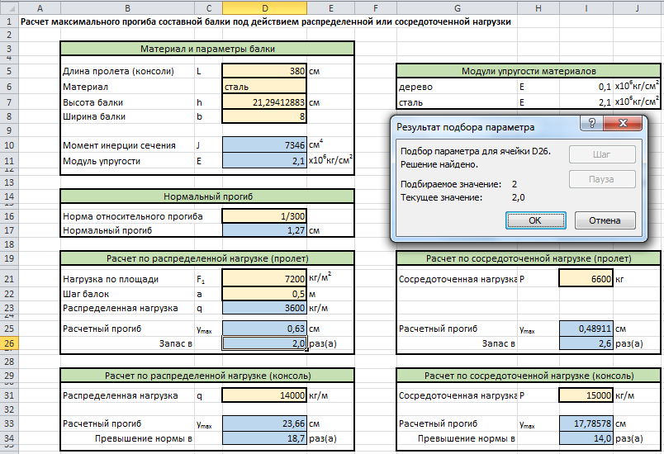
Рисунок 19 – Расчет высоты балки для обеспечения двукратного запаса прогиба при распределенной нагрузке
Расчет высоты балки для обеспечения двукратного запаса прогиба при сосредоточенной нагрузке представлен на рисунке 20.
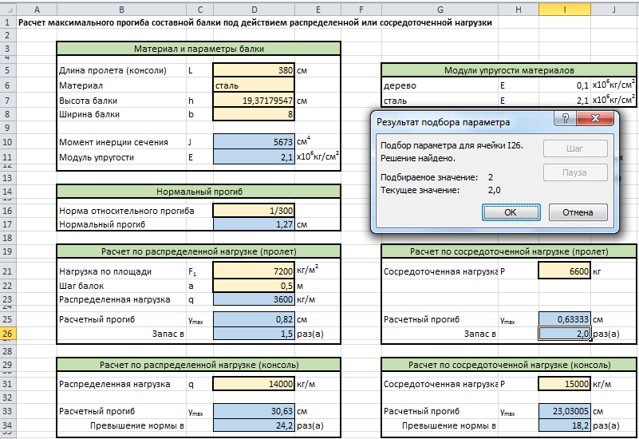
Рисунок 20 – Расчет высоты балки для обеспечения двукратного запаса прогиба при сосредоточенной нагрузке
Расчет максимального прогиба для консоли представлен на рисунке 21.
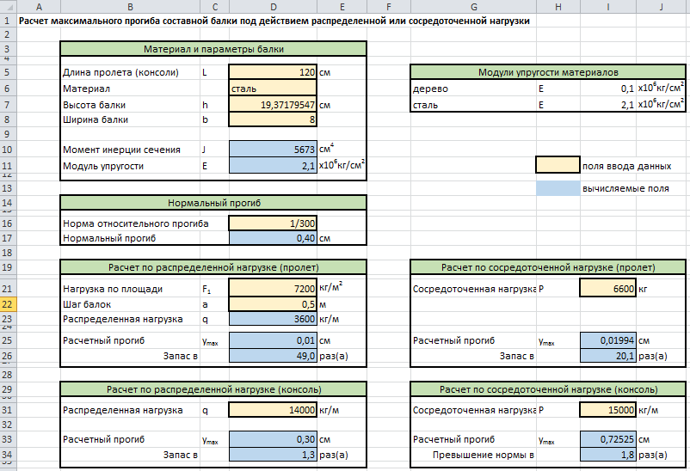
Рисунок 21 – Расчет максимального прогиба для консоли
Расчет высоты консольной балки для двукратного запаса прогиба при распределенной нагрузке представлен на рисунке 22.
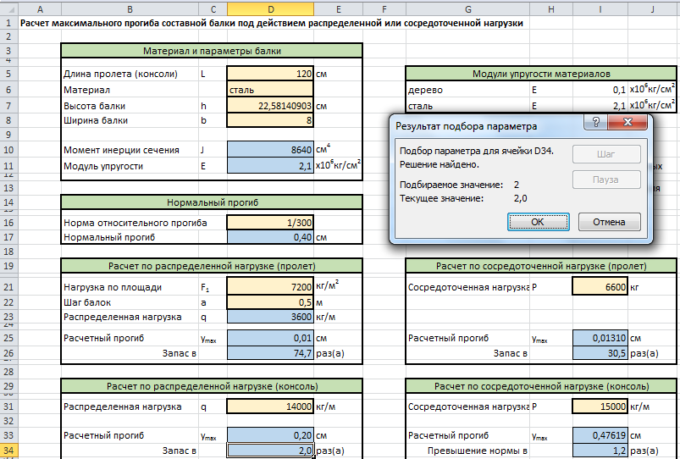
Рисунок 22 – Расчет высоты консольной балки для двукратного запаса прогиба при распределенной нагрузке
Расчет высоты консольной балки для двукратного запаса прогиба при сосредоточеннной нагрузке невозможен. В соответствии с рисунком 21 расчетный прогиб консольной балки превышает норму в 1,8 раз, запаса нет. Поэтому для получения двукратного запаса прогиба следует менять не только высоту, но и длину консоли, и менять нагрузки.

- Расчет для двутавровой балки
Расчет максимального прогиба двутавровой балки представлен на рисунке 23.
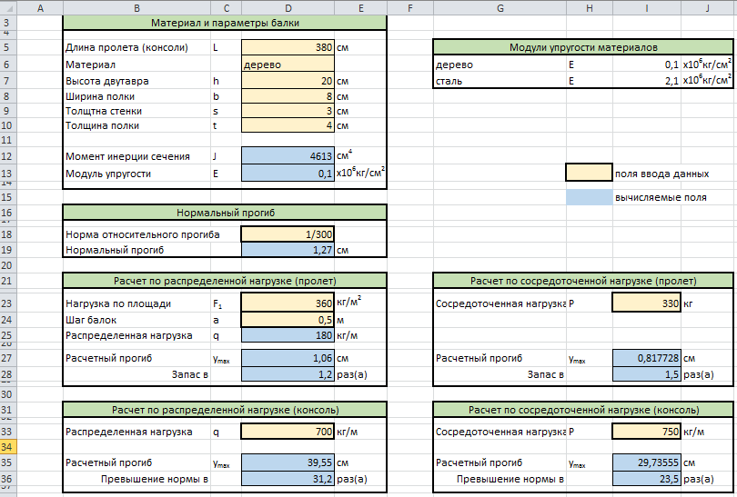
Рисунок 23 – Расчет максимального прогиба двутавровой балки
Расчет высоты балки для обеспечения двукратного запаса прогиба при распределенной нагрузке представлен на рисунке 24.
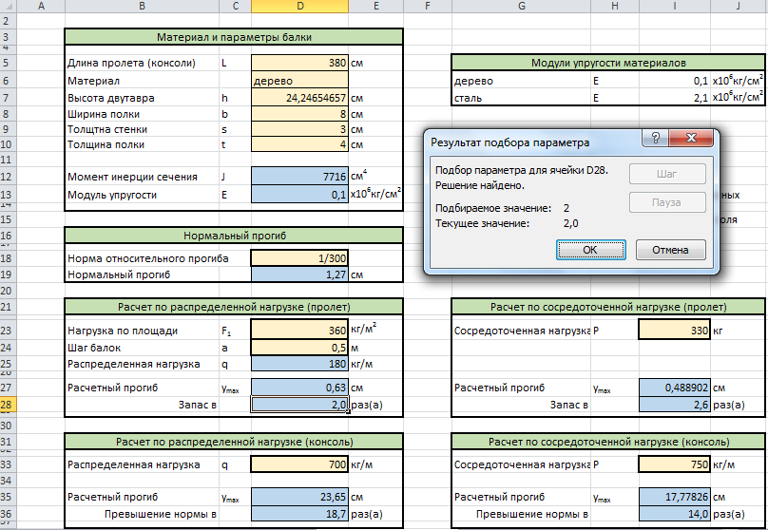
Рисунок 24 – Расчет высоты балки для обеспечения двукратного запаса прогиба при распределенной нагрузке
Расчет высоты балки для обеспечения двукратного запаса прогиба при сосредоточенной нагрузке представлен на рисунке 25.
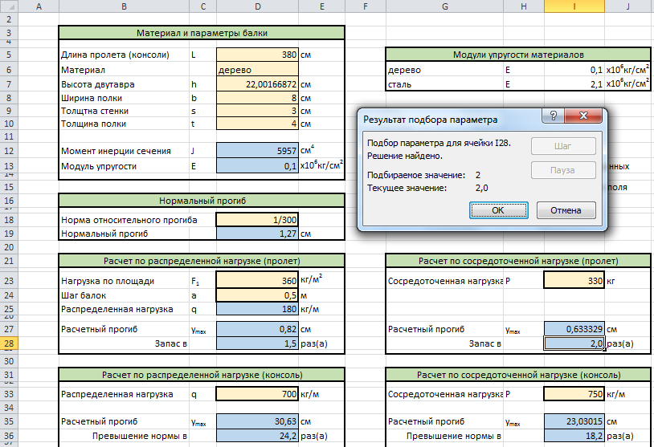
Рисунок 25 – Расчет высоты балки для обеспечения двукратного запаса прогиба при сосредоточенной нагрузке
Расчет максимальных прогибов консольной балки представлен на рисунке 26.
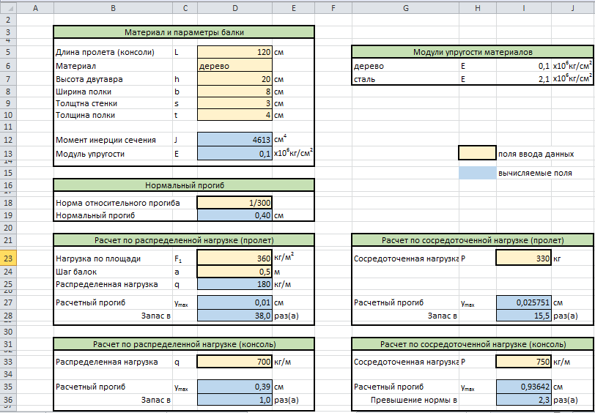
Рисунок 26 – Расчет максимальных прогибов консольной балки
Расчет высоты консольной балки для двукратного запаса прогиба при распределенной нагрузке представлен на рисунке 27.
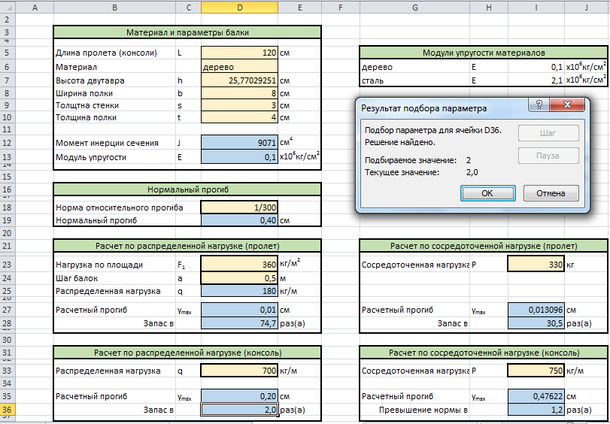
Рисунок 27 – Расчет высоты консольной балки для двукратного запаса прогиба при распределенной нагрузке
Расчет высоты консольной балки для двукратного запаса прогиба при сосредоточеннной нагрузке невозможен. В соответствии с рисунком 26 расчетный прогиб консольной балки превышает норму более чем в 2 раза, запаса нет. Поэтому для получения двукратного запаса прогиба следует менять не только высоту, но и длину консоли.

После изменения материала на сталь и увеличения нагрузок в 20 раз получен расчет максимального прогиба двутавровой балки, представленный на рисунке 28.
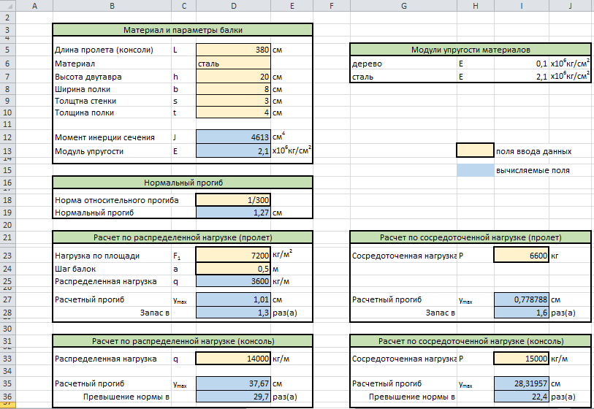
Рисунок 28 – Расчет максимального прогиба двутавровой балки
Расчет высоты балки для обеспечения двукратного запаса прогиба при распределенной нагрузке представлен на рисунке 29.
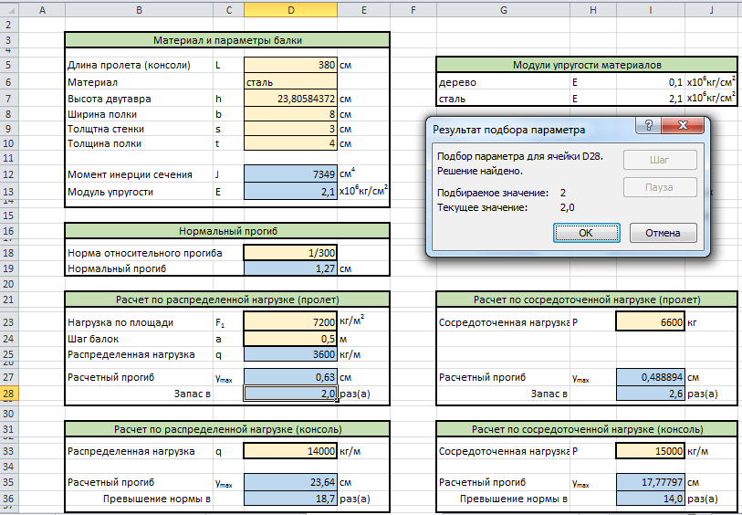
Рисунок 29 – Расчет высоты балки для обеспечения двукратного запаса прогиба при распределенной нагрузке
Расчет высоты балки для обеспечения двукратного запаса прогиба при сосредоточенной нагрузке представлен на рисунке 30.
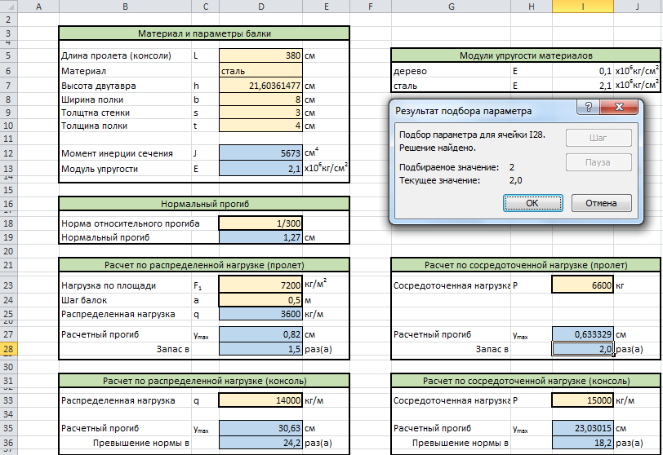
Рисунок 30 – Расчет высоты балки для обеспечения двукратного запаса прогиба при сосредоточенной нагрузке
Расчет максимальных прогибов консольной балки под распределенной и сосредоточенной нагрузками представлен н рисунке 31.
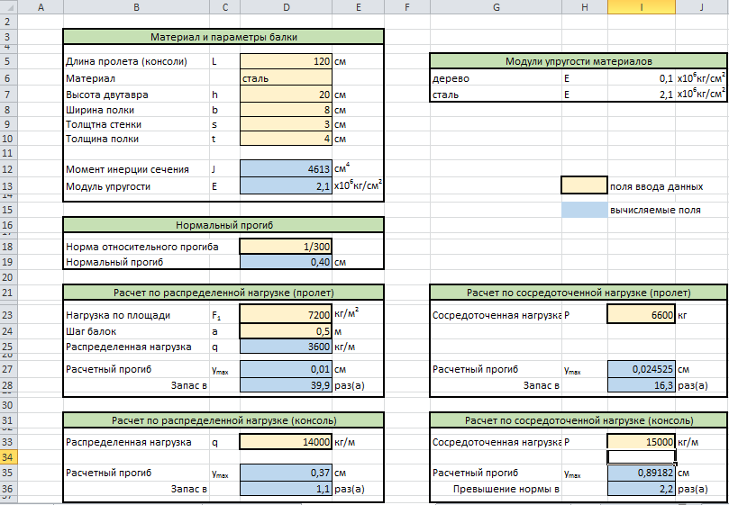
Рисунок 31 – Расчет максимальных прогибов консольной балки
Расчет высоты консольной балки для двукратного запаса прогиба при распределенной нагрузке представлен на рисунке 32.
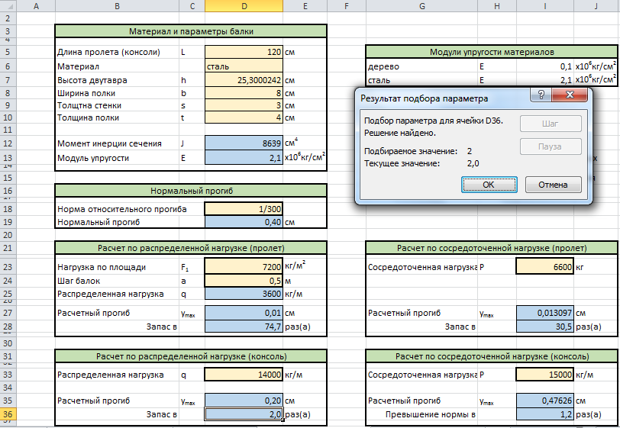
Рисунок 32 – Расчет высоты консольной балки для двукратного запаса прогиба при распределенной нагрузке
Расчет высоты консольной балки для двукратного запаса прогиба при сосредоточеннной нагрузке невозможен, т.к расчетный прогиб превышает норму (рисунок 31). Поэтому для обеспечения двукратного запаса прогиба надо менять не только высоту, но и длину консоли, и уменьшать нагрузки.

- Расчет потери устойчивости прямоугольной стойки
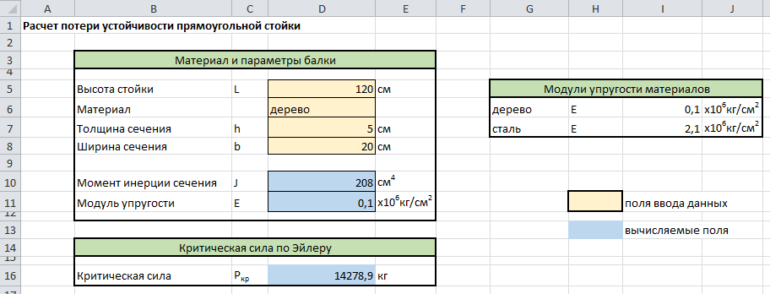
Рисунок 33 – Расчет потери устойчивости прямоугольной стойки

Площади сечений балки (см²), обеспечивающие двукратный запас по прогибу
Вид сечения балки | Двухопорная балка |  |  |  | Консольная балка
 | Дерево |  | Сталь |  | Дерево |  | Сталь
 | Р | С | Р | С | Р | С | Р | С
Прямоугольное | 180,956 | 166,004 | 178,044 | 163,3264 | 190,9928 | - | 187,9128 | -
Составное | 362,8464 | 315,5728 | 340,7056 | 309,9488 | 367,6464 | - | 361,3024 | -
Двутавровое | 112,7395 | 106,0051 | 111,4174 | 104,8108 | 117,3109 | - | 115,9 | -

